Product name: Multisan – First Aid Kit – B.T.P. 10 to 30 Persons
Cod: FRK027
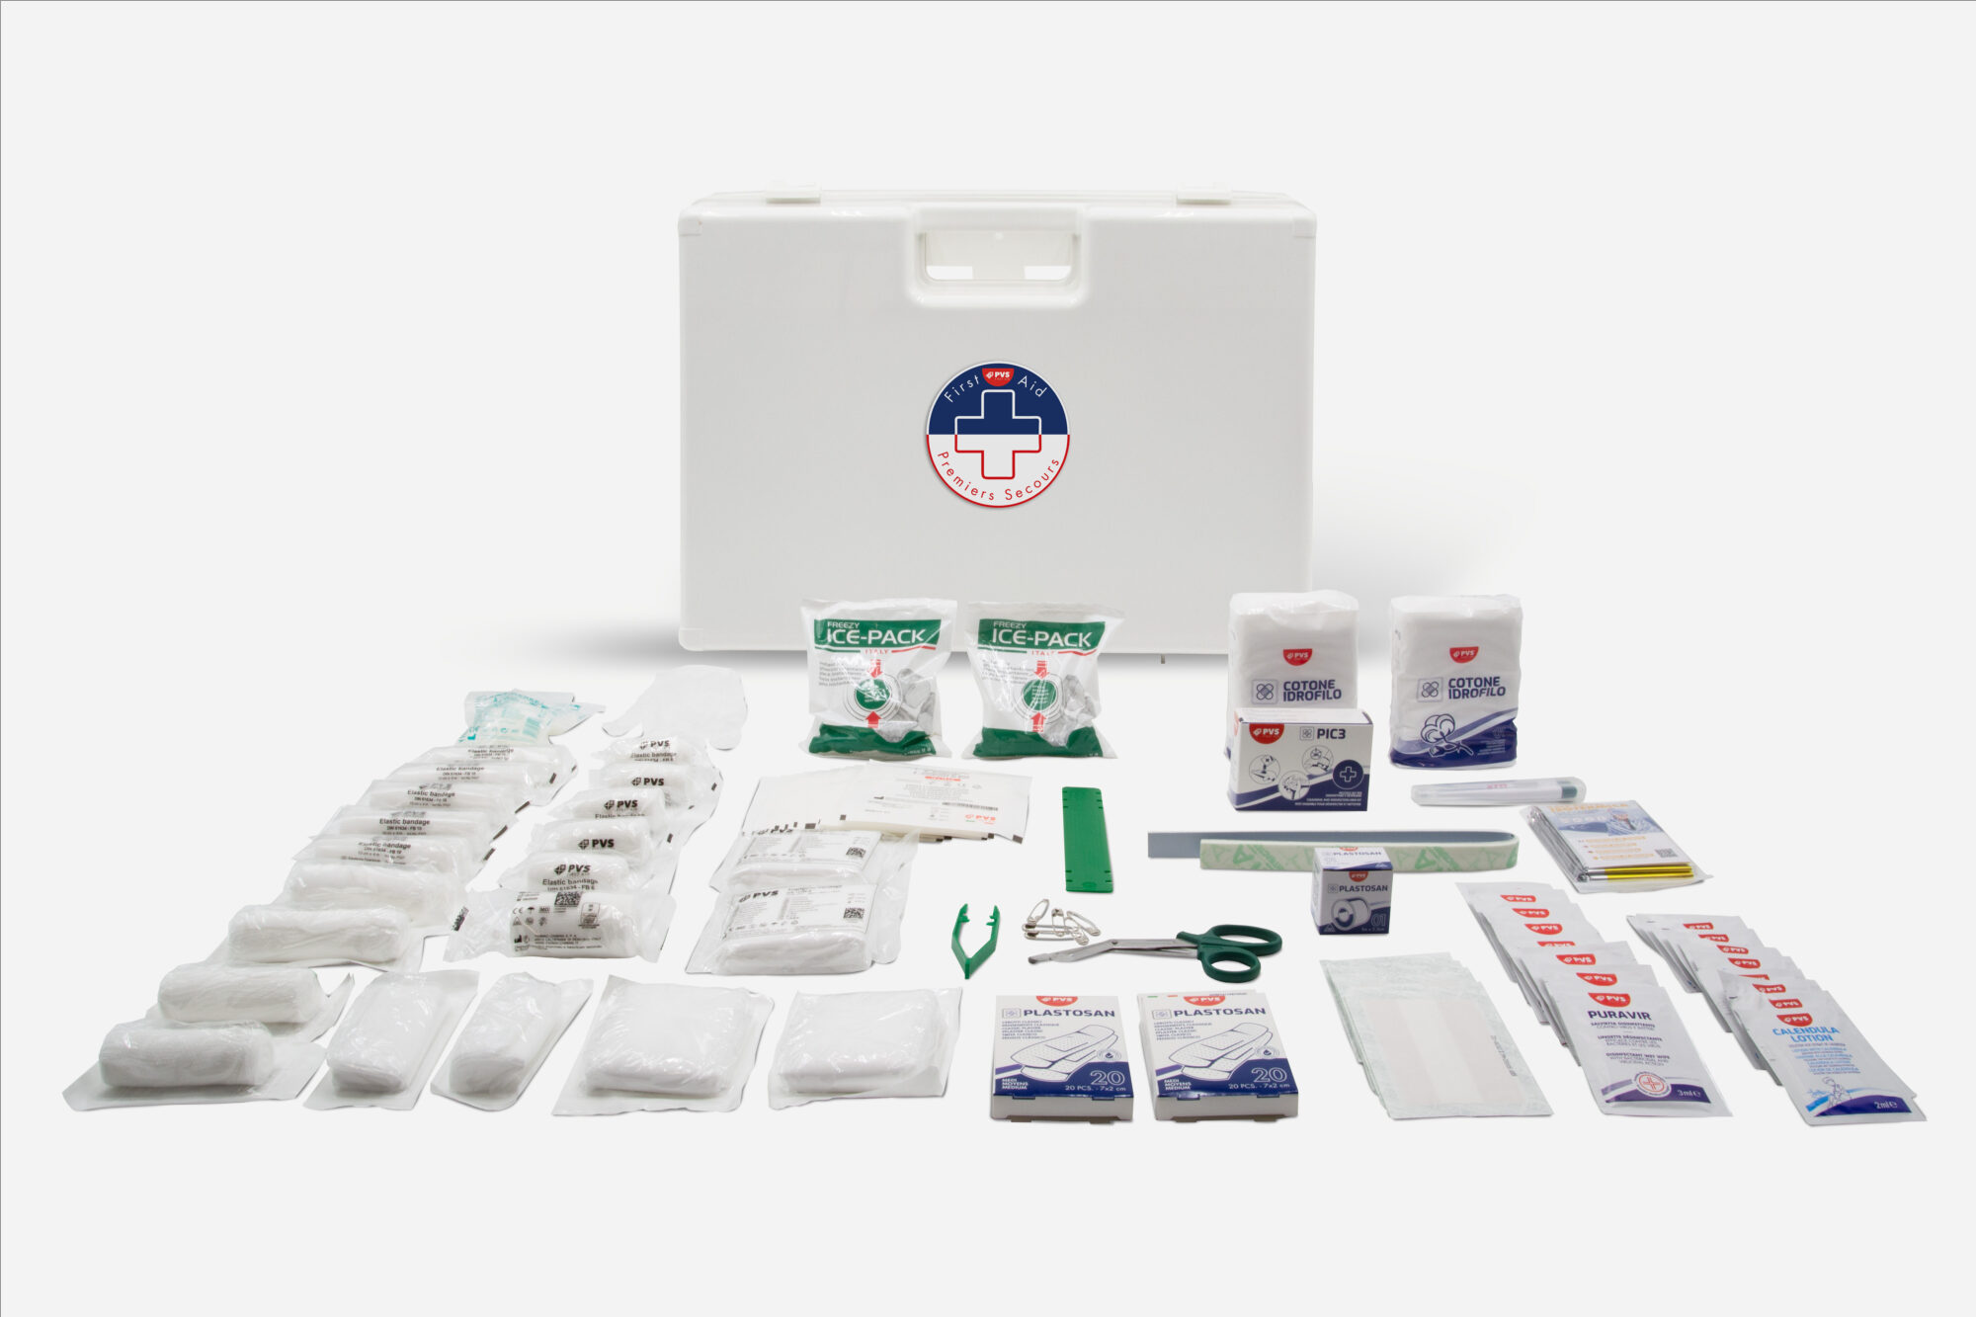
Regulations: The products defined as medical devices are compliant with MDR 745/2017 of 05/04/2017

Italian | Descrizione: Valigetta di primo soccorso per il settore B.T.P., indicata per gruppi da 10 a 30 persone. Struttura in plastica antiurto con scomparti interni per una rapida reperibilità dei presidi.  Istruzioni: Aprire la valigetta e verificare l’integrità dei dispositivi. Usare i presidi seguendo le corrette procedure di primo soccorso (medicazione, protezione, immobilizzazione, rianimazione di base). Dopo l’uso smaltire i materiali monouso secondo normativa locale, sanificare le superfici e reintegrare i componenti mancanti. Conservare in luogo asciutto, pulito e al riparo da calore e agenti corrosivi.  Contenuto del kit:  2 × Ghiaccio istantaneo (ICE PACK)  5 × Benda elastica 4 m × 6 cm (DIN 61634)  5 × Benda elastica 4 m × 10 cm  1 × Coperta isotermica oro/argento 160 × 210 cm  2 × Confezione PLASTOSAN 20 cerotti strips 2 × 7 cm  8 × Cerotti 10 × 6 cm (PLASTOSAN)  2 × Tampobenda 80 × 100 mm sterile (M)  2 × Benda elastica 7 cm con fermabenda  2 × Cotone idrofilo, sacchetto 50 g  1 × Forbici Lister 14.5 cm (DIN)  1 × Rocchetto cerotto TNT 5 m × 2.5 cm  2 × Paio di guanti copolimero sterili, misura unica  2 × Telo triangolare TNT 96 × 96 × 136 cm  10 × Compresse di garza sterili 10 × 10 cm, 8 strati  2 × Telo per ustioni 40 × 60 cm (DIN 13152-BR)  2 × Telo sterile 60 × 80 cm (DIN 13152-A)  1 × Stecca “B” 48 × 1.9 cm tipo Zimmer  1 × Stecca per frattura in plastica 22 × 3 cm  1 × Confezione 6 spille 38 mm  1 × Manuale FR/ES/PT  5 × Salviette alla calendula  1 × Termometro digitale PVS  2 × Tampobenda 100 × 120 mm sterile (G)  1 × Astuccio pronto soccorso PIC (3 pz) con 8 salviette assortite  1 × Pinzetta sterile 10 cm  5 × BURNSHIELD gel per ustioni sterile 3.5 g  1 × Soluzione fisiologica 100 ml, flacone (CE)
English | Description: First‑aid case for the B.T.P. sector, suitable for groups of 10 to 30 persons. Shock‑resistant plastic case with internal compartments for quick access to supplies.  Instructions: Open the case and check that devices are intact. Use items according to correct first‑aid procedures (wound care, protection, immobilization, basic resuscitation). After use, dispose of single‑use materials as per local regulations, sanitize surfaces and replenish missing components. Store in a clean, dry place away from heat and corrosive agents.  Kit contents:  • 2 × Instant ice packs (ICE PACK)  • 5 × Elastic bandage 4 m × 6 cm (DIN 61634)  • 5 × Elastic bandage 4 m × 10 cm  • 1 × Thermal blanket gold/silver 160 × 210 cm  • 2 × PLASTOSAN boxes, 20 strip plasters 2 × 7 cm  • 8 × Plasters 10 × 6 cm (PLASTOSAN)  • 2 × Sterile dressing pad 80 × 100 mm (M)  • 2 × Elastic bandage 7 cm with clip  • 2 × Absorbent cotton, 50 g bag  • 1 × Lister scissors 14.5 cm (DIN)  • 1 × Non-woven adhesive tape roll 5 m × 2.5 cm (TNT)  • 2 × Pairs of sterile copolymer gloves, one size  • 2 × Triangular sling (TNT) 96 × 96 × 136 cm  • 10 × Sterile gauze compresses 10 × 10 cm, 8-ply  • 2 × Burn dressing 40 × 60 cm (DIN 13152-BR)  • 2 × Sterile sheet 60 × 80 cm (DIN 13152-A)  • 1 × “B” splint 48 × 1.9 cm, Zimmer type  • 1 × Plastic fracture splint 22 × 3 cm  • 1 × Pack of 6 safety pins, 38 mm  • 1 × Manual (FR/ES/PT)  • 5 × Calendula wipes  • 1 × PVS digital thermometer  • 2 × Sterile dressing pad 100 × 120 mm (G)  • 1 × PIC first-aid pouch (3 pcs) with 8 absorbent wipes  • 1 × Sterile tweezers 10 cm  • 5 × BURNSHIELD sterile burn gel 3.5 g  • 1 × Saline solution 100 ml, bottle (CE)
French | Description: Mallette de premiers secours pour le secteur B.T.P., adaptée aux groupes de 10 à 30 personnes. Boîtier en plastique antichoc avec compartiments internes pour un accès rapide au matériel.  Mode d’emploi: Ouvrir la mallette et vérifier l’intégrité des dispositifs. Utiliser les articles selon les bonnes procédures de premiers secours (soins des plaies, protection, immobilisation, réanimation de base). Après usage, éliminer les matériaux à usage unique selon la réglementation locale, désinfecter les surfaces et réapprovisionner les composants manquants. Conserver dans un endroit propre et sec, à l’abri de la chaleur et des agents corrosifs.  Contenu du kit:  • 2 × Packs de glace instantanée (ICE PACK)  • 5 × Bandage élastique 4 m × 6 cm (DIN 61634)  • 5 × Bandage élastique 4 m × 10 cm  • 1 × Couverture isotherme or/argent 160 × 210 cm  • 2 × Boîtes PLASTOSAN, 20 pansements en bande 2 × 7 cm  • 8 × Pansements 10 × 6 cm (PLASTOSAN)  • 2 × Tampons de bandage stériles 80 × 100 mm (M)  • 2 × Bandages élastiques 7 cm avec agrafe  • 2 × Coton hydrophile, sachet 50 g  • 1 × Ciseaux Lister 14,5 cm (DIN)  • 1 × Rouleau sparadrap non tissé 5 m × 2,5 cm (TNT)  • 2 × Paires de gants stériles en copolymère, taille unique  • 2 × Écharpes triangulaires en TNT 96 × 96 × 136 cm  • 10 × Compresses de gaze stériles 10 × 10 cm, 8 plis  • 2 × Draps pour brûlures 40 × 60 cm (DIN 13152-BR)  • 2 × Draps stériles 60 × 80 cm (DIN 13152-A)  • 1 × Attelle « B » 48 × 1,9 cm, type Zimmer  • 1 × Attelle plastique pour fractures 22 × 3 cm  • 1 × Lot de 6 épingles de sûreté 38 mm  • 1 × Manuel (FR/ES/PT)  • 5 × Lingettes à la calendula  • 1 × Thermomètre numérique PVS  • 2 × Tampons de bandage stériles 100 × 120 mm (G)  • 1 × Trousse de premiers secours PIC (3 pcs) avec 8 lingettes absorbantes  • 1 × Pince stérile 10 cm  • 5 × Gel pour brûlures BURNSHIELD stérile 3,5 g  • 1 × Solution physiologique 100 ml (CE)
German | Beschreibung: Erste‑Hilfe‑Koffer für den B.T.P.-Bereich, geeignet für Gruppen von 10 bis 30 Personen. Schlagfester Kunststoffkoffer mit Innenfächern für schnellen Zugriff.  Anleitung: Koffer öffnen und Unversehrtheit der Komponenten prüfen. Hilfsmittel gemäß korrekten Erste‑Hilfe‑Verfahren verwenden (Wundversorgung, Schutz, Immobilisierung, Basis‑Reanimation). Nach Gebrauch Einwegmaterial gemäß lokalen Vorschriften entsorgen, Oberflächen desinfizieren und fehlende Komponenten nachfüllen. Kühl, trocken und fern von Hitze sowie korrosiven Stoffen lagern.  Lieferumfang:  • 2 × Sofort-Kältebeutel (ICE PACK)  • 5 × Elastische Binde 4 m × 6 cm (DIN 61634)  • 5 × Elastische Binde 4 m × 10 cm  • 1 × Rettungsdecke gold/silber 160 × 210 cm  • 2 × PLASTOSAN-Schachteln, 20 Streifenpflaster 2 × 7 cm  • 8 × Pflaster 10 × 6 cm (PLASTOSAN)  • 2 × Steriles Verbandkissen 80 × 100 mm (M)  • 2 × Elastische Binde 7 cm mit Klammer  • 2 × Verbandwatte, Beutel 50 g  • 1 × Lister-Schere 14,5 cm (DIN)  • 1 × Heftpflasterrolle Vlies 5 m × 2,5 cm (TNT)  • 2 × Paar sterile Copolymer-Handschuhe, Einheitsgröße  • 2 × Dreiecktuch aus Vlies 96 × 96 × 136 cm  • 10 × Sterile Mullkompressen 10 × 10 cm, 8-lagig  • 2 × Brandtuch 40 × 60 cm (DIN 13152-BR)  • 2 × Steriles Tuch 60 × 80 cm (DIN 13152-A)  • 1 × Schiene „B“ 48 × 1,9 cm, Typ Zimmer  • 1 × Kunststoff-Frakturschiene 22 × 3 cm  • 1 × Set mit 6 Sicherheitsnadeln 38 mm  • 1 × Handbuch (FR/ES/PT)  • 5 × Ringelblumen-Feuchttücher  • 1 × Digitalthermometer PVS  • 2 × Steriles Verbandkissen 100 × 120 mm (G)  • 1 × PIC-Erste-Hilfe-Täschchen (3 Stk.) mit 8 saugfähigen Tüchern  • 1 × Sterile Pinzette 10 cm  • 5 × BURNSHIELD Brandgel steril 3,5 g  • 1 × Kochsalzlösung 100 ml (CE)
Spanish | Descripción: Maletín de primeros auxilios para el sector B.T.P., indicado para grupos de 10 a 30 personas. Estuche de plástico resistente a impactos con compartimentos internos para acceso rápido.  Instrucciones: Abra el maletín y compruebe la integridad de los dispositivos. Utilice los elementos según los procedimientos correctos de primeros auxilios (curas, protección, inmovilización, reanimación básica). Tras el uso, deseche los materiales de un solo uso de acuerdo con la normativa local, desinfecte las superficies y reponga los componentes faltantes. Conservar en un lugar limpio y seco, protegido del calor y de agentes corrosivos.  Contenido del kit  • 2 × Hielo instantáneo (ICE PACK)  • 5 × Venda elástica 4 m × 6 cm (DIN 61634)  • 5 × Venda elástica 4 m × 10 cm  • 1 × Manta isotérmica oro/plata 160 × 210 cm  • 2 × Cajas PLASTOSAN con 20 tiritas 2 × 7 cm  • 8 × Apósitos 10 × 6 cm (PLASTOSAN)  • 2 × Compresas de vendaje estériles 80 × 100 mm (M)  • 2 × Venda elástica 7 cm con clip  • 2 × Algodón hidrófilo, bolsa 50 g  • 1 × Tijeras Lister 14,5 cm (DIN)  • 1 × Rollo de esparadrapo no tejido 5 m × 2,5 cm (TNT)  • 2 × Pares de guantes estériles de copolímero, talla única  • 2 × Triángulos de tela TNT 96 × 96 × 136 cm  • 10 × Compresas de gasa estériles 10 × 10 cm, 8 capas  • 2 × Paños para quemaduras 40 × 60 cm (DIN 13152-BR)  • 2 × Paños estériles 60 × 80 cm (DIN 13152-A)  • 1 × Férula «B» 48 × 1,9 cm, tipo Zimmer  • 1 × Férula plástica para fracturas 22 × 3 cm  • 1 × Pack de 6 imperdibles 38 mm  • 1 × Manual (FR/ES/PT)  • 5 × Toallitas de caléndula  • 1 × Termómetro digital PVS  • 2 × Compresas de vendaje estériles 100 × 120 mm (G)  • 1 × Estuche de primeros auxilios PIC (3 uds) con 8 toallitas absorbentes  • 1 × Pinza estéril 10 cm  • 5 × Gel para quemaduras BURNSHIELD estéril 3,5 g  • 1 × Suero fisiológico 100 ml (CE)
PVS SpA – Cassina de Pecchi IT - Rev. - 11/11/2025

